**Лабораторная работа по теме № 6. Установка почтового сервера с веб-интерфейсом на ОС Ubuntu Server 18.04**

**Цель:** знакомство с возможностями комплексного решения iRedMail.

**Задачи:**

1. Расширение логического тома и файловой системы на нем на все имеющееся дисковое пространство.

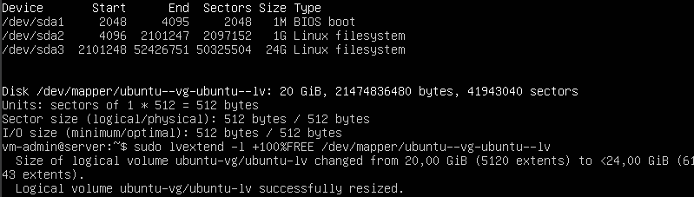

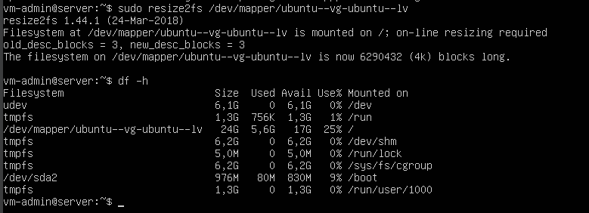

1. Экспорт баз данных.





1. Установка СУБД MariaDB взамен MySQL.

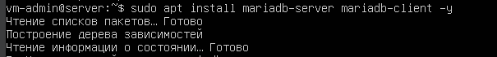

1. Настройка веб-сервера Apache для параллельной работы с веб-сервером Nginx.

sudo apt update

sudo apt install apache2 nginx -y

1. Загрузка и установка комплексного решения iRedMail.

sudo apt update && sudo apt upgrade -y

sudo apt install -y curl wget nano net-tools gnupg2 dialog

cd /root

wget https://github.com/iredmail/iRedMail/archive/refs/tags/1.6.9.tar.gz

tar -xvzf 1.6.9.tar.gz

cd iRedMail-1.6.9

sudo bash iRedMail.sh

1. Создание учетных записей пользователей в административной панели   
   iRedAdmin.

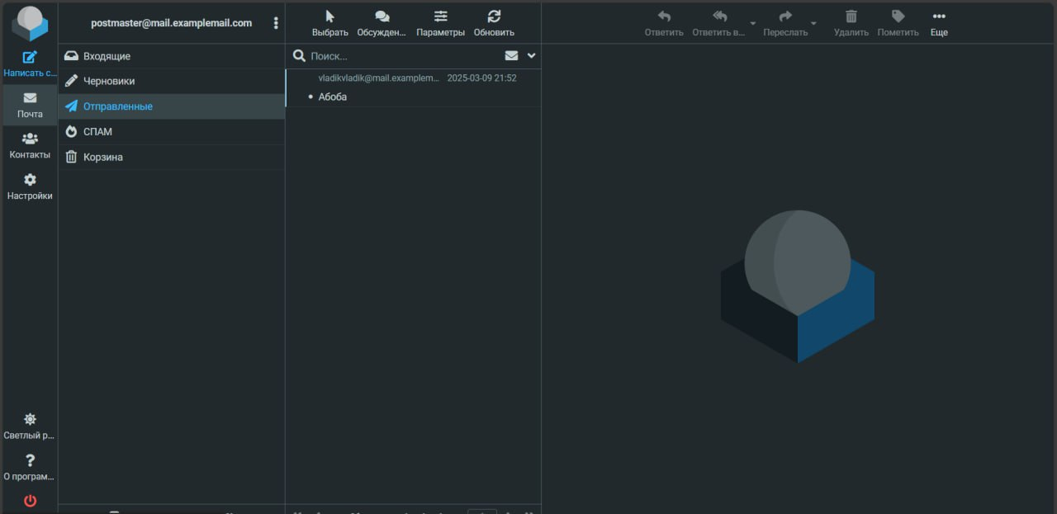

1. Отправка электронного письма от одной учетной записи другой и ответа на это письмо в веб-интерфейсе RoundCube или SOGo.

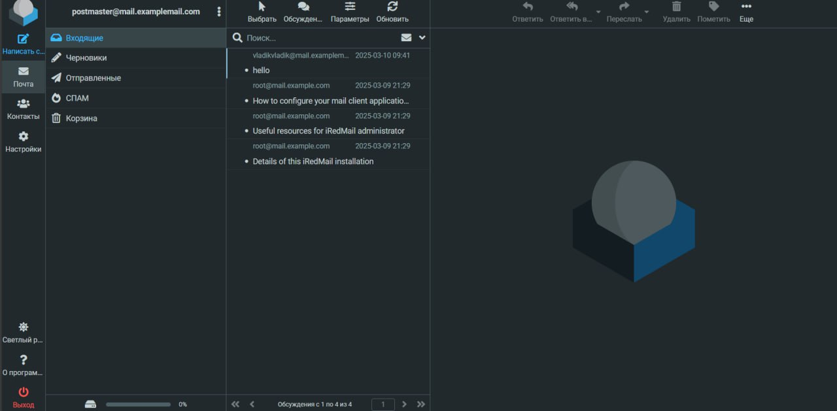

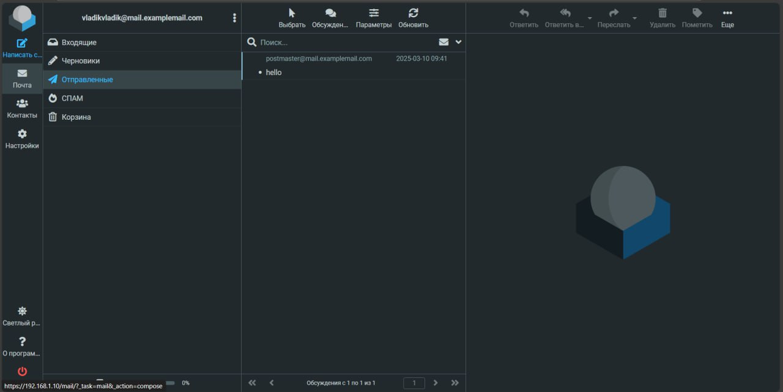

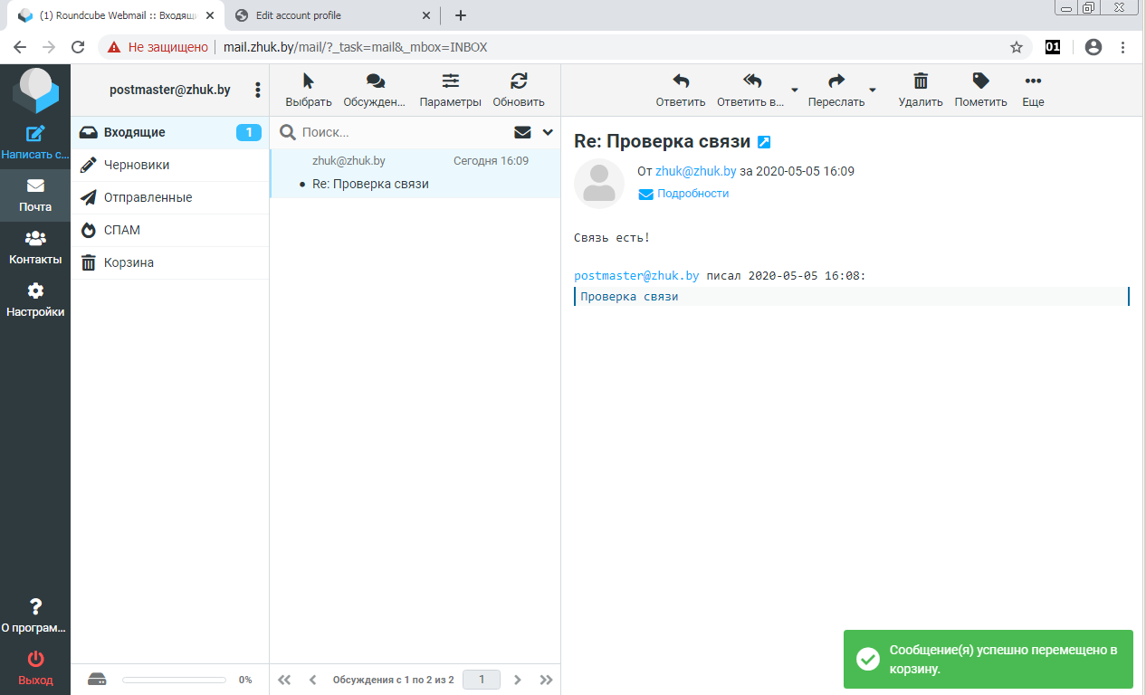

**Теоретическое введение**

IRedMail – это набор скриптов для автоматической установки и базовой настройки всех компонентов, необходимых для полноценной работы почтового сервера. Вот список основных программ, которые будут установлены iRedMail:

– SMTP-сервер Postfix – «сердце» почтовой системы, отвечающее за отправку и получение электронных писем от других почтовых серверов, вокруг которого настраивается все остальное.

– POP3 и IMAP4-сервер Dovecot – сервер для предоставления пользователям доступа к почтовым ящикам через почтовые клиенты (десктопные и веб).

– Веб-интерфейсы для доступа к почте RoundCube и SOGo – пользоваться можно любым, что больше понравится.

– Web-сервер Nginx, интерпретатор PHP и СУБД MariaDB, обеспечивающие работу веб-интерфейсов.

– Amavisd – модуль связи почтовой системы и дополнительных обработчиков почты (антиспам, антивирус и т.д.)

– SpamAssassin – бесплатный антиспам для почты.

– ClamAV – бесплатный антивирус.

Помимо перечисленных основных компонентов в iRedMail входит ряд вспомогательных системных настроек и утилит, которые призваны сделать работу сервера более стабильной, удобной и защитить пользовательские данные:

– Готовые правила для межсетевого экрана iptables.

– Служба защиты сервера от подбора пароля fail2ban.

– Наборы скриптов для планировщика задач cron, отвечающие за создание и архивирование резервных копий и журналов сервера.

– Веб-интерфейс iRedAdmin для удобного управления учетными записями на почтовом сервере.

– Самоподписанные SSL-сертификаты для шифрования передаваемых по почтовым протоколам и HTTP сведений.